Mysz Logitech m705
Mysz Logitech m705 to bezprzewodowe urządzenie o małych gabarytach. Ergonomiczny kształ myszy zapewnia komfortowe użytkowanie nawet przez wiele godzin. Do zalet tego urządzenia należy długi czas pracy na zestawie baterii.

Specyfikacja myszy Logitech M705
Mysz Logitech M705 jest urządzenie, które bardzo dobrze sprawdzi się zarówno z komputerem stacjonarnym jak i laptopem. Możemy ja wykorzystać do pracy w biurze, podróży oraz warunkach domowych. Mysz Logitech M705 jest bezprzewodowa zasilana baterią, której żywotność wynosi aż 3 lata. Sprzęt ten zapewnia komfortowe i precyzyjne użytkowanie. Model ten posiada scroll z funkcją szybkiego przewijania, który ułatwia przeglądanie wielu dokumentów. Ergonomiczny kształt myszy sprawia, że leży ona świetnie w dłoni i umożliwia komfortowe wiele godzin ciągłej pracy. Komunikacja pomiędzy komputerem a urządzeniem odbywa się przy pomocy miniaturowego odbiornika wpinanego do portu USB. Takie rozwiązanie pozwala na stałe umieszczenie odbiornika w komputerze przenośnym nawet podczas jego przenoszenia lub przewożenia.

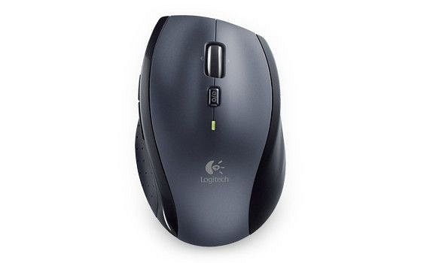
Dane techniczne myszy Logitech M705
Mysz Logitech M705 dostępna w ofercie sklepu komputerowego Extreme PC to urządzenie laserowe posiadające 5 przycisków. Połączenie z komputerem odbywa się bezprzewodowo radiowo 2,4 GHz. Model ten współpracuje z systemami operacyjnymi Windows Xp, Vista oraz 7, a także MAC.
Mysz Logitech M705

